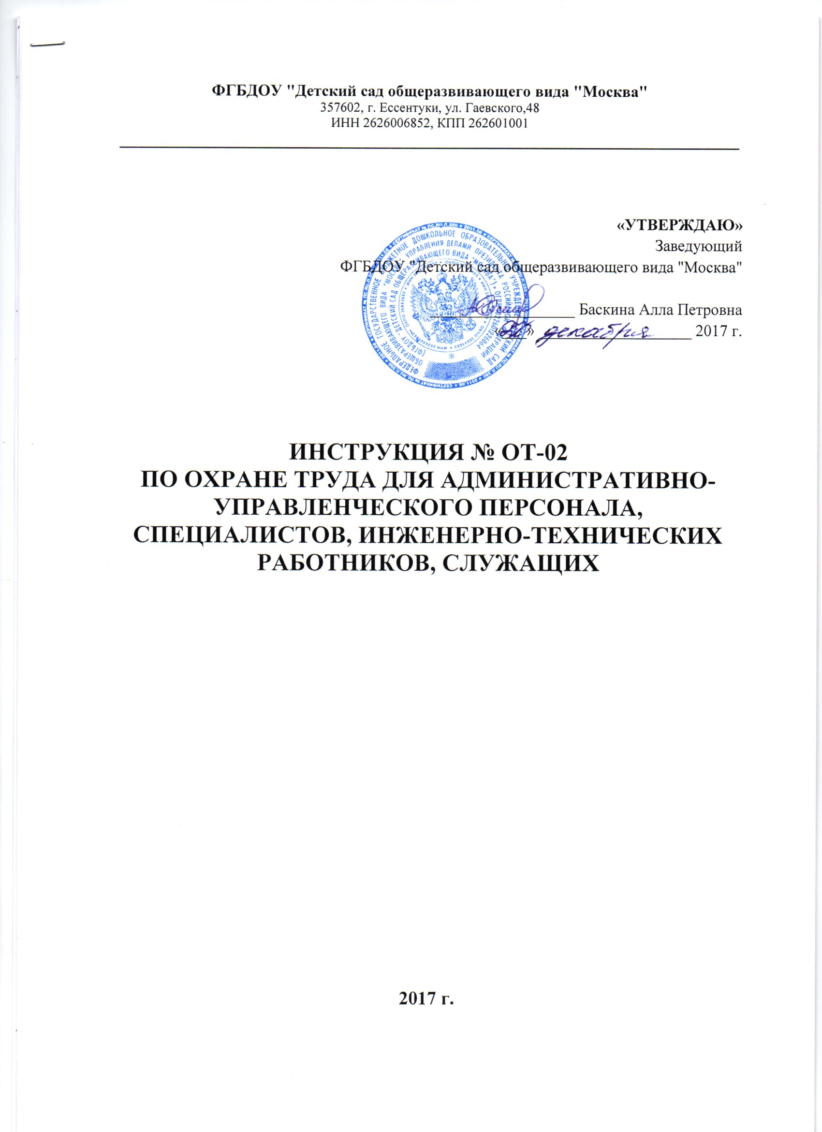

Инструкция по охране труда для административно-управленческого персонала, специалистов, инженерно-технических работников, служащих

1. ОБЩИЕ ТРЕБОВАНИЯ ОХРАНЫ ТРУДА

1.1. Настоящая инструкция разработана для административно-управленческого персонала, специалистов, инженерно-технических работников, служащих (далее - работник).
1.2. К самостоятельной работе допускаются работники, прошедшие:
- вводный инструктаж по охране труда;
- первичный инструктаж по охране труда на рабочем месте (при необходимости);
- обучение по охране труда и проверку знаний требований охраны труда;
- инструктаж и присвоение группы I по электробезопасности для неэлектротехнического персонала.
1.3. При выполнении работ на работника могут оказывать действие следующие вредные и (или) опасные производственные факторы:
- повышенное значение напряжения в электрической цепи, замыкание которой может произойти через тело человека;
- зрительное утомление при работе с компьютером;
- недостаточность естественного и искусственного освещения;
- движущиеся машины и механизмы;
- движущиеся автомобили и другие транспортные средства при передвижении по автомобильным дорогам (пешком и на автомобиле), улицам, парковкам и т.п.;
- неровная или скользкая поверхность пешеходных и автомобильных дорог, ступеней лестничных маршей, полов помещений;
- ручные и автоматические двери.
1.4. Работник обязан:
- соблюдать правила внутреннего трудового порядка, установленные в Обществе;
- соблюдать требования настоящей инструкции;
- соблюдать правила пожарной безопасности и электробезопасности;
- немедленно известить своего непосредственного или вышестоящего руководителя о происшествии, несчастном случае или аварии;
- соблюдать правила личной гигиены.
1.5. Работник должен:
- знать опасные производственные факторы, которые могут проявляться на его рабочем месте;
- знать порядок действий при эвакуации персонала, при аварийных ситуациях;
- уметь пользоваться первичными средствами пожаротушения;
- уметь оказывать первую помощь пострадавшему при возникновении несчастного случая;
- выполнять только порученную непосредственным руководителем работу и не передавать ее другим без разрешения непосредственного руководителя;
- во время работы быть внимательным, не отвлекаться и не отвлекать других, не допускать присутствие на рабочем месте лиц, не имеющих отношения к работе;
- пить воду только из специально предназначенных для этого установок (кулеров);
- принимать пищу, курить, отдыхать разрешается только в специально отведенных для этого помещениях и местах;
1.6. За нарушение требований настоящей инструкции работник несет ответственность в соответствии с действующим законодательством Российской Федерации.

2. ТРЕБОВАНИЯ ОХРАНЫ ТРУДА ПЕРЕД НАЧАЛОМ РАБОТЫ

2.1. Каждый работник перед началом работы обязан:
- осмотреть и привести в порядок рабочее место;
- подготовить необходимые для работы материалы и оборудование;
- при выполнении работ с компьютером – отрегулировать освещенность на рабочем месте и убедиться в ее достаточности.
2.2. Перед началом работы с электрооборудованием, электроприборами необходимо:
- проверить исправность проводов оборудования и отсутствие оголенных участков проводов;
- произвести включение электрооборудования, электроприборов в сеть путем вставки исправной вилки в исправную розетку;
- проверить правильность подключения используемого электрооборудования, электроприборов в сеть и работоспособность электрооборудования. электроприборов;
- убедиться, что включенное электрооборудование, электроприборы никого не подвергает опасности.
2.3. Запрещается приступать к работе с неисправным оборудованием, самостоятельно производить его ремонт и наладку.
2.4. Работник обязан сообщить руководителю или ответственному лицу об обнаруженной неисправности оборудования и приступить к работе только после устранения нарушений в работе или неисправностей оборудования.

3. ТРЕБОВАНИЯ ОХРАНЫ ТРУДА ВО ВРЕМЯ РАБОТЫ

3.1. Каждый работник во время работы обязан:
- выполнять только порученную работу;
- в течение всего рабочего времени содержать в порядке и чистоте рабочее место;
- не загромождать оборудование и рабочее место посторонними предметами;
- не сушить одежду и обувь на нагревательных приборах;
- курить только в отведенных местах, не применять открытый огонь;
- не загромождать первичные средства пожаротушения, запасные и эвакуационные выходы и пути эвакуации.
3.2. Требования охраны труда при переноске тяжестей.
3.2.1. Предельная норма переноски тяжестей по ровной и горизонтальной поверхности на одного человека не должна превышать:
- для женщин: при чередовании с другой работой (до 2 раз в час) – 10 кг; постоянно в течение рабочей смены – 7 кг;
- для мужчин старше 18 лет (при чередовании с другой работой, при переноске тяжестей на расстояние до 25 м) – 50 кг;
- для лиц моложе 18 лет – 4 кг.
3.2.2. Запрещается поднимать и переносить тяжести массой более 50 кг. Для их перемещения необходимо привлечь не менее двух работников (мужчин).
3.2.3. Для поднятия тяжелых предметов работник должен следовать следующим правилам:
- подойти к поднимаемому предмету вплотную;
- присесть, слегка расставив ступни и согнув ноги в коленях;
- двумя руками поднять предмет, держа его как можно ближе к телу;
- производить подъем тяжелого предмета с прямой спиной.
3.3. Требования охраны труда во время работы с электрооборудованием, электроприборами.
3.3.1. Работник обязан использовать электрооборудование, электроприборы только по назначению и для выполнения работ, для которых оно предназначено.
3.3.2. Запрещается:
- пользоваться неисправными и самодельными электроприборами и электрооборудованием;
- оставлять включенное электрооборудование, электроприборы без надзора;
- передавать электрооборудование, электроприборы лицам, не имеющим право работать с ним;
- ударять по электрооборудованию, электроприборам;
- снимать средства защиты;
- дергать за подводящий провод для отключения;
- натягивать, перекручивать и перегибать подводящий кабель;
- ставить на кабель (шнур) посторонние предметы;
- допускать контакт кабеля (шнура) с горячими или теплыми предметами;
- производить разборку или ремонт электрооборудования;
- загораживать огнеопасными материалами (тканями, бумагой и т.д.) настольные лампы, обогреватели, другие подобные приборы и электрооборудование;
- вешать одежду на выключатели или розетки.
3.3.3. При перерыве в работе электрооборудования, электроприбора необходимо его отключать, за исключением случаев, когда оборудование может работать в ждущем режиме (компьютеры, принтеры и т.п.).
3.3.4. Если во время работы обнаружится неисправность электрооборудования, электроприбора или работающий с ним почувствует хотя бы слабое действие тока, работа должна быть немедленно прекращена и неисправное оборудование должно быть сдано для проверки или ремонта.
3.4. Требования охраны труда при передвижении внутри зданий и сооружений.
3.4.1. При перемещении между зданиями и помещениями, при движении по помещениям, прилегающей к зданиям территории, необходимо быть внимательным и осторожным, не отвлекаться.
3.4.2. При движении по помещениям зданий и сооружений, маршевым лестницам и прилегающей территории необходимо уступать дорогу людям, переносящим или перевозящим какие-либо предметы. В случае возникновения необходимости устного решения возникшей между работниками проблемы, необходимо выбрать для беседы место, которое не препятствует свободному движению людей, перемещению грузов, движению транспорта и т.п.
3.4.3. При движении внутри зданий и сооружений рекомендуется придерживаться правой стороны. При встречном движении необходимо расходиться, оставляя движущегося человека слева.
3.4.4. Необходимо соблюдать осторожность при перемещении по помещению с влажным (мокрым) или скользким полом, а также в местах перехода одного напольного покрытия в другое.
3.4.5. При пересечении дверных проемов с автоматическими дверями необходимо убедится, что двери открылись достаточно для безопасного прохода.
3.4.6. При переноске предметов, ограничивающих обзорность пути движения и окружающей обстановки, необходимо воспользоваться помощью другого работника в качестве сопровождающего
3.4.7. Работнику запрещается:
- двигаться бегом;
- перепрыгивать, залезать и перелезать через ограждения и вспомогательные коммуникации;
- садиться на оборудование, товар, ограждения, коммуникации и т.п.;
- препятствовать свободному движению людей и перемещению грузов;
- толкать и расталкивать людей, ставить им подножки.
3.5. Требования охраны труда при перемещении по лестничным проходам.
3.5.1. Во время перемещения по лестничным площадкам и проходам, маршевым лестницам необходимо быть внимательным и осторожным, не отвлекаться.
3.5.2. При движении по лестничным проходам необходимо:
- придерживаться правой стороны, относительно направления движения;
- при встречном движении необходимо расходиться, оставляя движущегося человека слева;
- если имеется поручень, во время спуска и во время подъема придерживаться за поручень;
- поочередно наступать на каждую следующую ступень лестницы;
- двигаться спокойно без рывков и пробежек.
3.5.3. В случае возникновения необходимости устного решения возникшей между работниками проблемы, необходимо покинуть лестничный проход, выбрав для беседы место, которое не препятствует свободному движению людей и перемещению грузов.
3.5.4. При движении по лестничным проходам запрещается:
- двигаться бегом;
- прыгать по ступеням;
- перешагивать и перепрыгивать через несколько ступеней;
- двигаться, не держась за поручень;
- двигаться зигзагообразно;
- препятствовать свободному движению людей;
- толкать и расталкивать людей, ставить им подножки;
- использовать лестничные проходы в качестве мест для обсуждения личных и рабочих вопросов;
- читать или делать записи (на бумажных носителях, телефонах, ноутбуках и т.п.).
3.6. Требования охраны труда при движении по дорогам, парковкам, пешеходным дорожкам, тротуарам и прилегающей к зданиям территории.
3.6.1. При движении по дорогам, пешеходным дорожкам и тротуарам работники должны руководствоваться Правилами дорожного движения и соблюдать осторожность.
3.6.2. Работник должен выбирать для перемещения наиболее безопасный путь движения, учитывая состояния дорожного покрытия, погодных условий, освещенности и знаков безопасности.
3.6.3. При движении по прилегающей территории, парковкам и местам движения транспорта необходимо двигаться по пешеходным дорожкам и тротуарам, а в случае их отсутствия – по обочинам или по левому краю проезжей части в один ряд навстречу движущемуся транспорту.
3.6.4. Пересекать проезжую часть необходимо по пешеходным переходам, а при их отсутствии – на перекрестках по линии тротуаров или обочин. При отсутствии в зоне видимости перехода или перекрестка разрешается переходить дорогу под прямым углом к краю проезжей части.
3.6.5. В местах, где движение регулируется, пешеходы должны руководствоваться сигналами регулировщика или пешеходного светофора.
3.6.6. При переходе дорог, при обходе транспортных средств и других препятствий, находящихся на проезжей части дорог, необходимо убедиться в отсутствии приближающегося транспорта и безопасности перехода. При пересечении проезжей части вне пешеходного перехода пешеходы не должны создавать помехи для движения транспортных средств.
3.6.7. Запрещается задерживаться или останавливаться на проезжей части, если это не связано с обеспечением безопасности дорожного движения.
3.6.8. Запрещается осуществлять движение между близко стоящими транспортными средствами (менее 0,7 м). Необходимо использовать более широкие проходы.
3.6.9. При движении по парковке необходимо внимательно следить за выезжающими с парковочных мест транспортными средствами, которые можно определить по работающему двигателю, зажженным фарам или фонарю заднего хода. Рекомендуется воздержаться от приближения к такому транспортному средству и начать движение после его выезда с парковочного места и начала движения к выезду с парковки.
3.6.10. При приближении транспортных средств с включенным синим проблесковым маячком или специальным звуковым сигналом необходимо воздержаться от перехода проезжей части или немедленно освободить проезжую часть.
3.6.11. Стоящие транспортные средства необходимо обходить сзади.
3.6.12. Работникам необходимо выполнять команды и сигналы работников охраны и других лиц, обеспечивающих контроль за соблюдением правил безопасности на парковках и прилегающей территории.
3.6.13. Ожидать маршрутное транспортное средство разрешается только на приподнятых над проезжей частью посадочных площадках, остановочных павильонах, а при их отсутствии на тротуаре или обочине. На местах остановок, не оборудованных приподнятыми посадочными площадками, разрешается выходить на проезжую часть для посадки в транспортное средство лишь после полной его остановки. После высадки необходимо освободить проезжую часть.
3.6.14. Работникам необходимо соблюдать осторожность при движении по скользкому или неровному покрытию, а также в темное время суток или при перемещении по слабо освещенной территории.
3.6.15. Запрещается переходить и перепрыгивать через открытые траншеи, колодцы, люки. Необходимо их обойти или воспользоваться для перехода переходными мостиками с перилами.
3.7. Требования охраны труда при использовании автомобиля.
3.7.1. Перед началом управления транспортным средством работник обязан:
- убедиться в наличии действующего удостоверения на право управления автомобилем, регистрационных документов на данное транспортное средство, договора ОСАГО;
- проверить наличие аптечки, знака аварийной остановки, огнетушителя;
- проверить исправность и работоспособность всех систем автомобиля (механизмов, агрегатов, частей и элементов автомобиля, осветительных приборов, зеркал заднего вида).
3.7.2. Запрещается использование автомобиля в случае наличия медицинских противопоказаний, плохого самочувствия, отсутствие одного из документов или средств, обеспечивающих безопасность, а также при выявлении неисправности хотя бы одной из систем автомобиля.
Необходимо сообщить об этом руководителю или ответственному лицу и автомобиль не использовать.
3.7.3. Во время движения на автомобиле работник обязан:
- соблюдать Правила дорожного движения;
- начинать движение, только убедившись в отсутствии людей или других помех на пути движения;
- выполнять маневрирование, только предварительно убедившись в безопасности маневра для окружающих пешеходов и в отсутствии помех для других транспортных средств;
- соблюдать требования дорожных знаков и разметки;
- соблюдать установленный скоростной режим;
- выбирать безопасную дистанцию в зависимости от скорости движения автомобиля, состояния дорожного покрытия и погодных условий;
- не отвлекаться во время движения;
- использовать шины по сезону;
- начинать движение только убедившись, что все двери автомобиля закрыты;
- перед выходом из кабины автомобиля выключить двигатель, включить стояночный тормоз, вынуть ключ из замка зажигания, а после выхода принять меры от проникновения посторонних лиц в салон автомобиля;
- прежде чем выйти из автомобиля на проезжую часть, убедиться в отсутствии движущихся транспортных средств в попутном (или встречном) направлении.
3.7.4. Заправку автомобиля топливом необходимо производить только на заправочных станциях в соответствии с правилами безопасности.
3.7.5. Для перевозки различных предметов или грузов, необходимо использовать багажник автомобиля. При перевозке предметов или грузов в салоне автомобиля необходимо убедиться, что они надежно закреплены и не мешают обзору.
3.7.6. Необходимо помнить, что на скользкой дороге недопустимы резкие торможения, ускорения направления. Органами управления автомобилем нужно пользоваться плавно и осторожно (скользкий участок пути необходимо проехать спокойно, избегая изменений скорости и направления движения).
3.7.7. При использовании автомобиля запрещается:
- нарушать Правила дорожного движения (требования дорожных знаков, разметки, светофоров и других элементов безопасности, скоростной режим, безопасная дистанция, фары и габаритные огни, правила перевозки пассажиров и грузов, правила буксировки и т.п.);
- управлять автомобилем в состоянии алкогольного, наркотического и токсического опьянения, при наличии медицинских противопоказаний, плохого самочувствия;
- выезжать и двигаться на автомобиле, имеющем неисправности (неисправность шин, тормозов, рулевого управления, неисправность проводки, фар, стоп-сигнала, указателей поворотов, звукового сигнала, контрольно-измерительных приборов, зеркал заднего вида и т.п.);
- самостоятельно производить ремонт автомобиля;
- курить в автомобиле;
- использовать открытый огонь в непосредственной близости от приборов и системы питания автомобиля, а также при заправке автомобиля топливом;
- засасывать ртом топливо, смазочные материалы и технические жидкости;
- перевозить опасные грузы;
- отдыхать или спать в автомобиле при включенном двигателе.

4. ТРЕБОВАНИЯ ОХРАНЫ ТРУДА В АВАРИЙНЫХ СИТУАЦИЯХ

4.1. Во всех случаях обнаружения опасных ситуаций, в случае появления резких ухудшений самочувствия, а также в любых других ситуациях, которые по мнению работника создают непосредственную угрозу жизни или здоровью людей, он обязан немедленно сообщить об аварийной ситуации руководителю или ответственному лицу.
4.2. Обо всех несчастных случаях, произошедших с работников в рабочее время или о несчастных случаях, произошедших с другими работниками, необходимо в тот же день (немедленно) сообщить своему непосредственному руководителю, в службу персонала, специалисту по охране труда, описав обстоятельства получения травмы и сфотографировав место происшествия.
4.3. Работники, находящиеся вблизи места происшествия несчастного случая, должны оказать первую помощь пострадавшему и сообщить об этом руководителю или ответственному лицу.
4.4. При обнаружении человека, попавшего под напряжение, необходимо принять все меры по отключению электропитание и освобождения человека от действия тока.
4.5. При расследовании причин несчастного случая работники обязаны сообщить известные им обстоятельства происшедшего случая.
4.6. При дорожно-транспортном происшествии работник, управляющий автомобилем обязан:
- без промедления остановиться и не трогать с места автомобиль, а также другие предметы, имеющие отношение к происшествию;
- вызвать, в случае необходимости, «Скорую помощь», а если это невозможно, отправить пострадавших на попутном или отвезти на своем транспорте в ближайшее лечебное заведение и сообщить там свою фамилию, номерной знак транспортного средства, после чего возвратиться к месту происшествия;
- выставить знак аварийной остановки для предупреждения других участников движения;
- сообщить о случившемся в ГИБДД, записать фамилию и адреса очевидцев происшествия и ожидать прибытия работников ГИБДД;
- сообщить о случившемся своему непосредственному руководителю, в службу персонала, специалисту по охране труда, описав обстоятельства получения травмы и сфотографировав место происшествия.
4.7. Работник при обнаружении пожара или признаков горения (задымление, запах гари, повышение температуры и т.п.) обязан:
- немедленно сообщить об этом руководителю или ответственному лицу, в службу безопасности;
- принять меры по эвакуации людей и, если это возможно, по тушению пожара.

5. ТРЕБОВАНИЯ ОХРАНЫ ТРУДА ПОСЛЕ ОКОНЧАНИЯ РАБОТЫ

5.1. После окончания работы необходимо:
- привести в порядок рабочее место;
- отключить приборы и оборудование за исключением оборудования, работающего в ждущем режиме (сетевое оборудование, телефонные станции, факс, сигнализация и т.п.);
- сообщить руководителю о замеченных во время работы неисправностях и неполадках оборудования.
5.2. После окончания работы с персональным компьютером, ноутбуком необходимо соблюдать следующую последовательность его выключения:
- произвести закрытие всех активных задач;
- выключить питание системного блока (процессора);
- выключить питание всех периферийных устройств;
- отключить блок питания.
5.3. После завершения использования автомобиля:
- перед выходом из автомобиля выключить двигатель, включить стояночный тормоз, вынуть ключ из замка зажигания;
- прежде чем выйти из автомобиля на проезжую часть, убедиться в отсутствии движущихся транспортных средств в попутном (или встречном) направлении;
- принять меры от проникновения посторонних лиц в салон автомобиля.
ЛИСТ ОЗНАКОМЛЕНИЯ

с инструкцией по охране труда для административно-управленческого

персонала, специалистов, инженерно-технических работников, служащих
Инструкцию изучил и обязуюсь выполнять:
№ п/п | Ф.И.О. | Должность | Дата | Подпись

